**Παιδιά, δείτε ενδεικτικά κάποια πρωτοσέλιδα εφημερίδων, που αναφέρονται στους πολέμους των ημερών μας. Θα συνεχίσουμε την ανάλυση της έννοιας «πόλεμος», όταν κάνουμε την Ε΄ Υποενότητα «παραγωγή γραπτού λόγου» της 5ης ενότητας**.

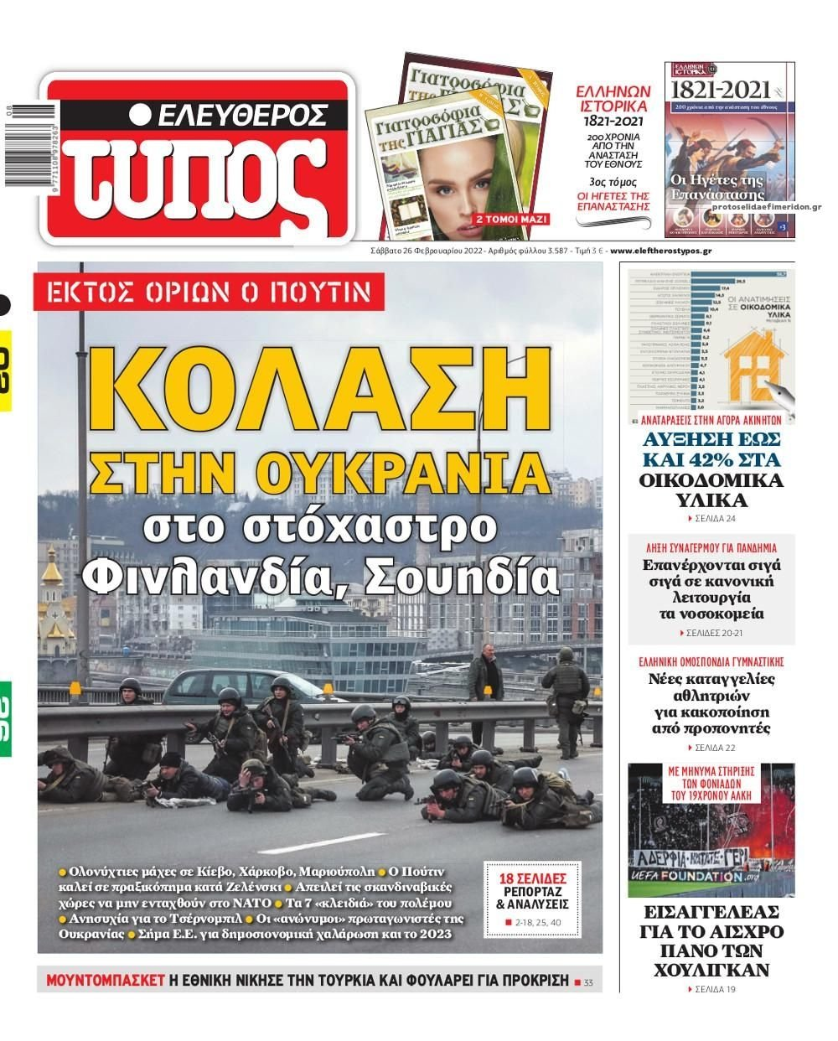

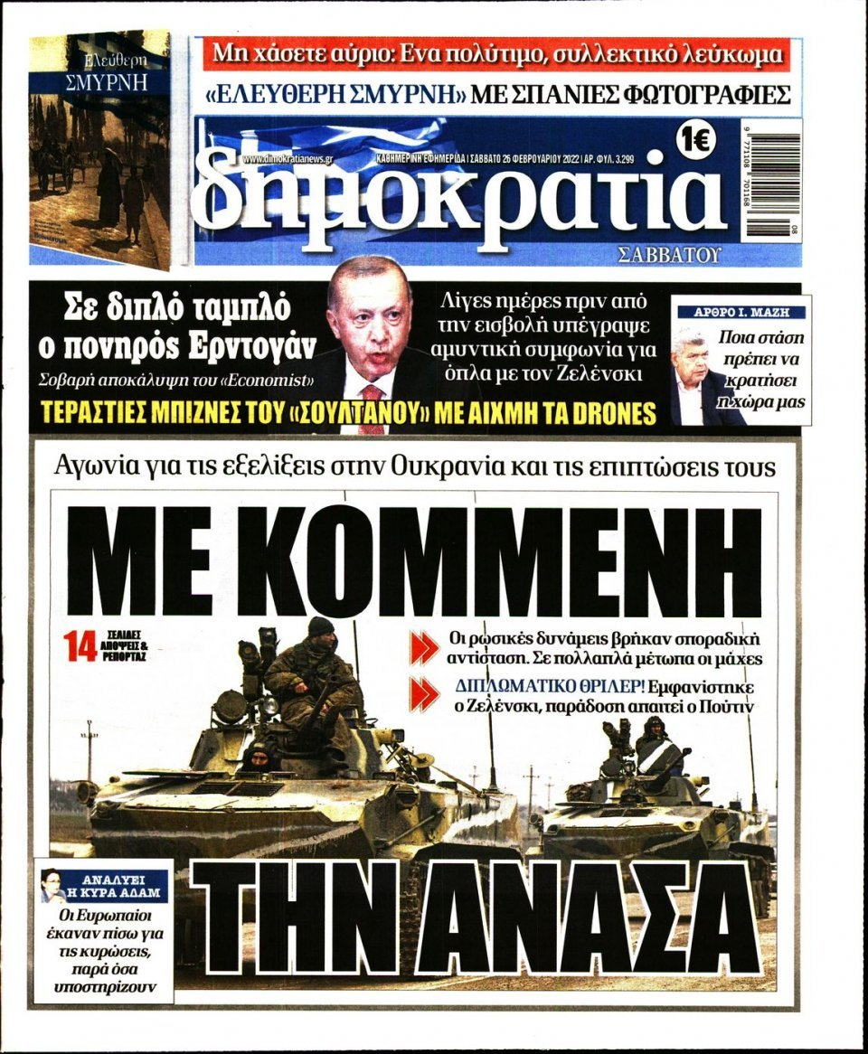

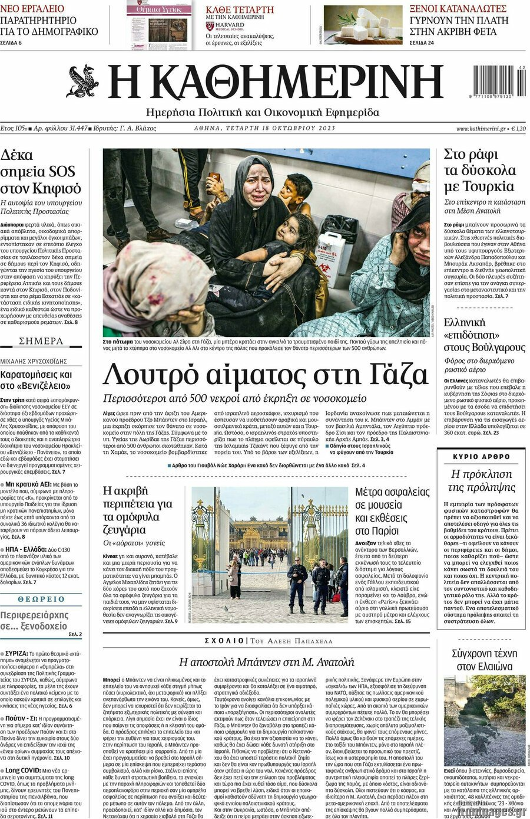

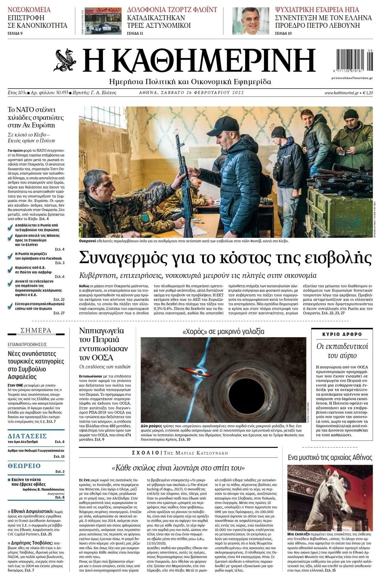

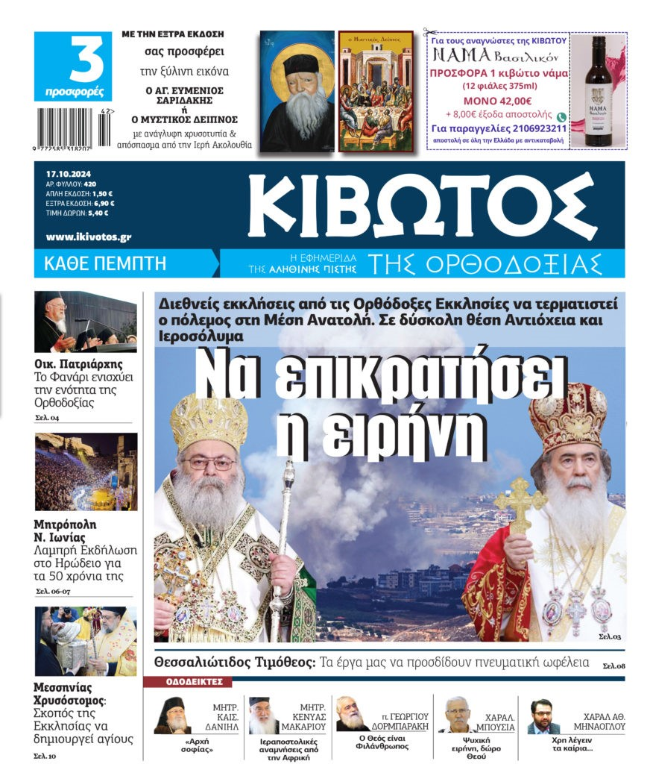

**ΚΑΛΗ ΣΥΝΕΧΕΙΑ, ΠΑΙΔΙΑ! ΟΛΑ ΘΑ ΤΑ ΠΟΥΜΕ ΣΤΗΝ ΑΙΘΟΥΣΑ......**